Raport z wizyty studyjnej (SV3) – Łotwa, listopad 2017

W listopadzie 2017r. miałam okazję po raz drugi uczestniczyć w wizycie studyjnej, tym razem, na Łotwie. Mimo, że systemy edukacyjne poszczególnych krajów różnią się między sobą, cel edukacji jest wszędzie taki sam. Dlatego też, nauczyciele różnych państw bardzo często borykają się z podobnymi problemami. Dlatego właśnie wizyty studyjne pomagają znaleźć pewne rozwiązania. Dają uczestnikom możliwość obserwacji, dzielenia się doświadczeniami i dyskusji,
a efektem tego może być wprowadzenie czegoś nowego i pożytecznego do własnej pracy.
Przed przyjazdem na Łotwę zastanowiłam się, jakie zagadnienie chciałabym przeanalizować bardziej dogłębnie. Jako nauczyciel, często spotykam się
z narzekaniami uczniów z powodu konieczności wykonywania przez nich zadań domowych. Zdecydowałam się więc skupić na tym zagadnieniu. Na Łotwę przyjechałam z planem przyglądnięcia się, jak tam podchodzi się do kwestii zadań domowych. Przygotowałam pytania, na które chciałam znaleźć odpowiedzi podczas wizyty studyjnej:
- Czy uczniowie na Łotwie mają zadawane prace domowe?
- Jak często dostają zadania do wykonania w domu?
- Jaką ilość zadań muszą wykonywać w domu?
- W jaki sposób nauczyciele sprawdzają i oceniają prace domowe?
- Jaką informację zwrotną otrzymują uczniowie?
Podczas wizyty w łotewskich szkołach miałam okazję przedyskutowania tego zagadnienia zarówno z nauczycielami, jak i z niektórymi uczniami. Z rozmów tych
i obserwacji wynikało, że sytuacja na Łotwie jest bardzo zbliżona do sytuacji
w Polsce. To zainspirowało mnie do przeprowadzenia badania, którego celem było zebranie bardziej szczegółowych informacji w tym obszarze.
Przeprowadziłam badanie wśród uczniów klas 4 – 7 (w wieku 10 – 13 lat) oraz wśród ich rodziców. Zostali poproszeni o wypełnienie ankiety składającej się
z dziesięciu pytań. Odpowiedzi uczniów dotyczyły ich samych, rodzice z kolei pytani byli o ich dzieci. Potem, odpowiedzi zostały zebrane i przeanalizowane. Wyniki przedstawione są poniżej:
Pytanie 1:
Ile czasu dziennie spędzasz na odrabianiu zadań domowych? | Ile czasu dziennie Państwa dziecko spędza na odrabianiu zadań domowych?
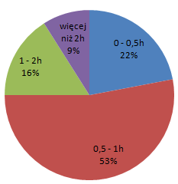 | 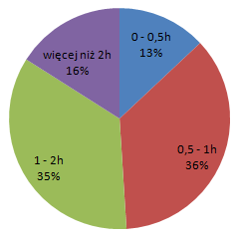
Pytanie 2:
Czy codziennie masz zadawane zadania domowe? | Czy codziennie Państwa dziecko ma zadawane zadania domowe?
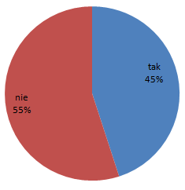 | 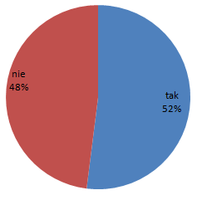
Pytanie 3:
Czy zadania domowe są dla Ciebie: | Czy zadania domowe są dla Państwa dziecka:
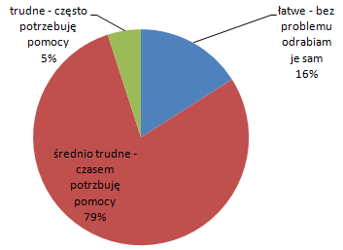 | 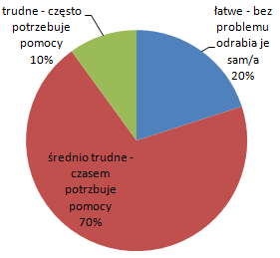
Pytanie 4:
Czy ktoś pomaga Ci w odrabianiu zadań? | Czy ktoś pomaga Państwa dziecku  w odrabianiu zadań?
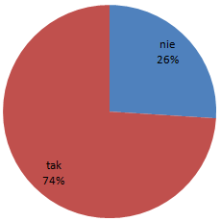 | 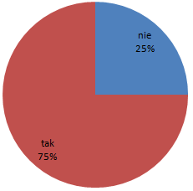
Pytanie 5:
Czy nauczyciele sprawdzają wykonanie zadań domowych? | Czy nauczyciele sprawdzają wykonanie zadań domowych?
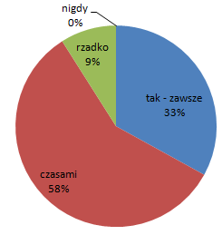 | 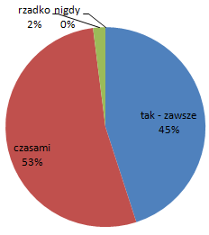
Pytanie 6:
Czy otrzymujesz informację o tym, czy poprawnie wykonałeś zadanie domowe? | Czy Państwa dziecko otrzymuje informację o tym, czy poprawnie wykonało zadanie domowe?
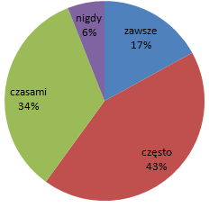 | 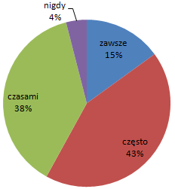

Pytanie 7:
Czy uważasz, że zadania domowe pomagają Ci powtórzyć i utrwalić wiadomości i wiedzę z danej lekcji? | Czy uważają Państwo, że zadania domowe pomagają dziecku powtórzyć  i utrwalić wiadomości i wiedzę z danej lekcji?
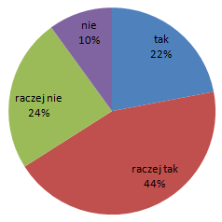 | 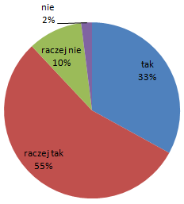

Pytanie 8:
Czy uważasz, że zadania domowe pomagają Ci przygotować się do następnej lekcji? | Czy uważają Państwo, że zadania domowe pomagają dziecku przygotować się do następnej lekcji?
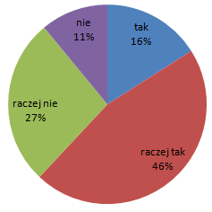 | 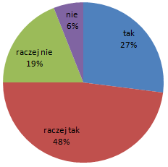

Pytanie 9:
Czy uważasz, że zadania domowe są niepotrzebne, zabierają tylko czas? | Czy uważają Państwo, że zadania domowe są niepotrzebne, zabierają tylko czas?
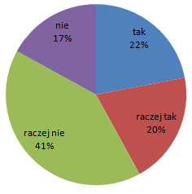 | 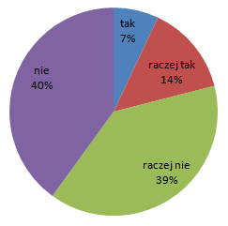

Pytanie 10:
Czy chciałbyś mieć zadawane zadania domowe? | Czy chcieliby Państwo, aby dziecko miało zadawane zadania domowe?
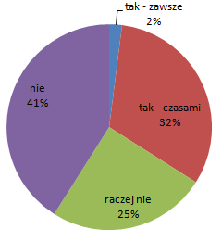 | 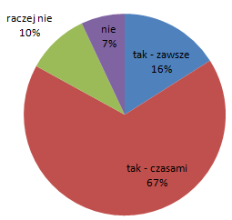

Ankieta dostarczyła informacji na temat głównych elementów związanych
z zadaniami domowymi. Pierwszym z nich był czas, jaki uczniowie spędzają na odrabianiu prac domowych. Większość uczniów poświęca na zadania nie więcej niż
2 godziny. Co ciekawe, część rodziców uważa, że ich dzieci spędzają zdecydowanie więcej czasu na wykonywaniu zadań do szkoły, niż twierdzą ich dzieci.
Drugim z elementów był poziom trudności zadawanych zadań. Dla większości zadania, które muszą wykonać nie są ani zbyt łatwe, ani zbyt trudne. Poziom trudności ćwiczeń wymaga od uczniów skupienia i zastanowienia się, nie pozwala na automatyczne odrabianie zadań. Nie jest on jednak tak wysoki, aby dzieci czuły się zniechęcone, gdyż nie są w stanie tych zadań wykonać.
Ankieta pokazała także, że zarówno uczniowie, jak i ich rodzice uważają, że odrabianie zadań domowych jest przydatne. Jedni i drudzy przyznali, że dzięki odrabianiu zadań uczniowie powtarzają i utrwalają materiał z lekcji, co skutkuje ich lepszymi wynikami w nauce. Widoczna jest różnica pomiędzy uczniami i ich rodzicami w kwestii chęci otrzymywania zadań domowych. Pomimo, że uczniowie zdają sobie sprawę, że zadania domowe są dla nich korzystne, odrabiają je raczej niechętnie. 66% uczniów odpowiedziało, że nie chcą dostawać zadań do odrabiania
w domu, podczas gdy 83% rodziców chce, żeby ich dzieci otrzymywały zadania domowe.
Przeprowadzenie tego badania dało mi ogólny pogląd na kwestię zadań domowych. W rezultacie postanowiłam wprowadzić do swojej pracy pewne zmiany. Uczniowie otrzymują pracę domową raz w tygodniu i mają siedem dni na jej wykonanie. Mają też trochę swobody jeśli chodzi o wybór ćwiczeń. Muszą wykonać odpowiednią ilość zadań, ale sami decydują które. Zadania są zróżnicowane pod względem trudności. W ten sposób, nawet ci uczniowie, którzy mają pewne trudności w nauce mogą wykonać zadania poprawnie. To ich motywuje i daje poczucie sukcesu. Zadania są sprawdzane, a każdy uczeń otrzymuje informację zwrotną o tym co zrobił prawidłowo, nad czym musi jeszcze popracować itp.
W dalszej pracy chciałabym kontynuować wprowadzone zmiany,
a w najbliższej przyszłości sprawdzić jaki miały one wpływ na proces uczenia się uczniów. Chcę także pójść o krok dalej w kwestii tematu zadań domowych i skupić się na preferowanej przez uczniów formie prac domowych.
Marta Lenda, Szkoła Podstawowa nr 36, Kraków

